24 сентября 2019 года состоялся праздник для подростков «День рыбака», который прошел в Иловлинском муниципальном районе, пруд «Авиловский». В программе праздника были: состязания по рыбной ловле, продолжительностью 3 часа, конкурсы и веселые старты, активный отдых.
С ребятами был проведен инструктаж по технике безопасности, после чего они дружно по сигналу начали ловить рыбу. По истечению времени лучший результат показал – Федорович Сергей, поймав рыбы на 1 кг. 200 гр.
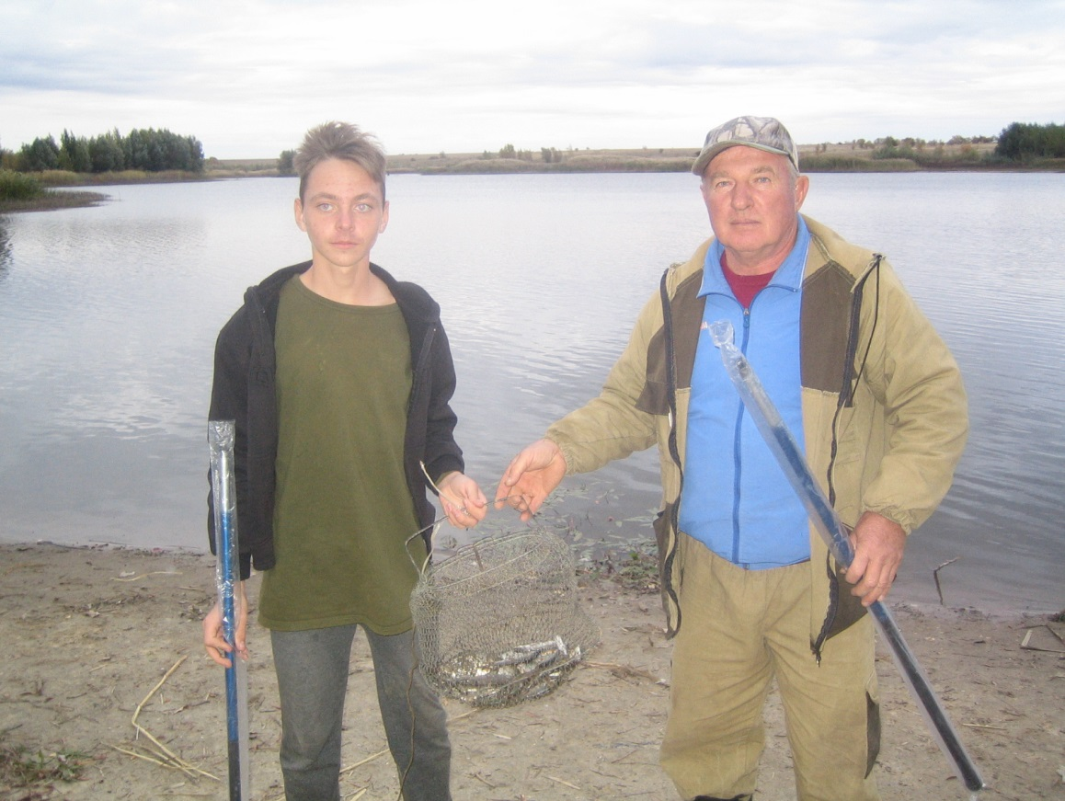
После проведения рыбной ловли были проведены веселые старты:
Стрельба по мишеням: Адонина Валерия
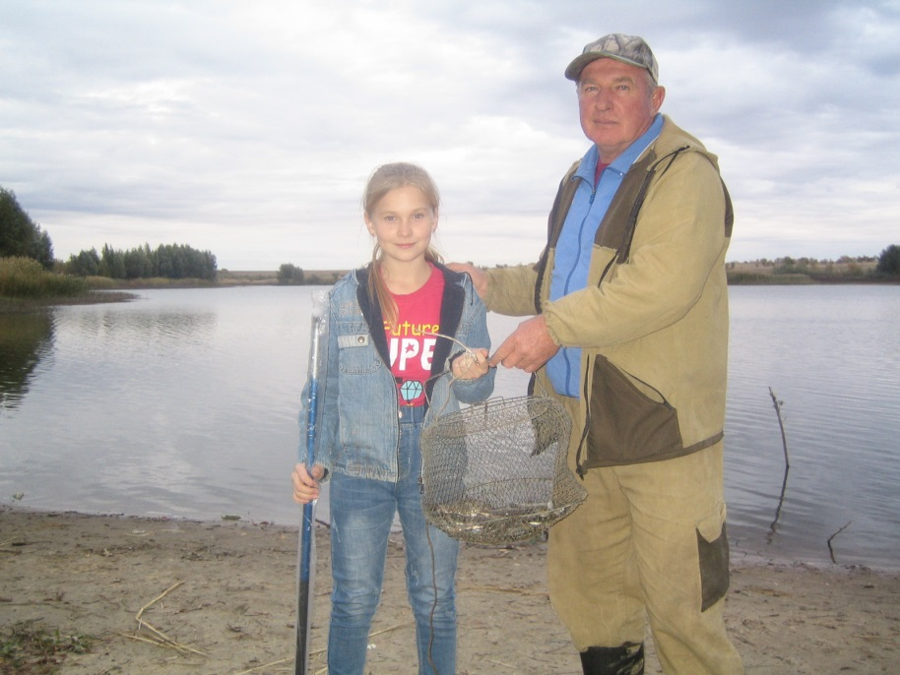
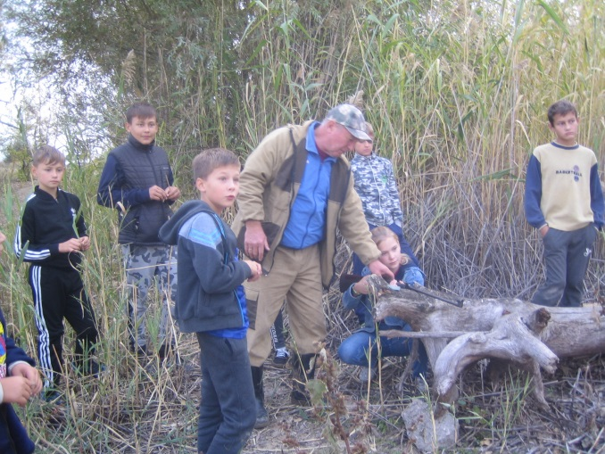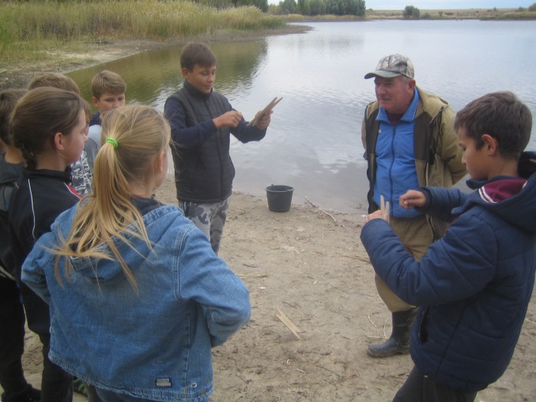

Так же прошли соревнования: сматывание снасти; бросок на точность; эстафета; лучшая подготовка к рыбной ловле; игры с мячом.
Все ребята получила призы и подарки за активное участие в соревнованиях.
